Einrichten des SC2 Projekts

1. Download und Installation von Eclipse CDT

<https://eclipse.org/cdt/>

1. Download und Installation von Tortoise Git

<https://tortoisegit.org/>

1. Download und Installation von SC2Allin1

<http://sc2.nibbits.com/assets/starcrack-allin1/>

1. Klonen der NGAI Dateien durch Tortoise Git
2. Importieren der NGAI Dateien in Eclipse
3. Hinzufügen der *.galaxy in Eclipse unter Window/Preferences

Unter C/C++ / File Types einen neuen Dateitype erstellen

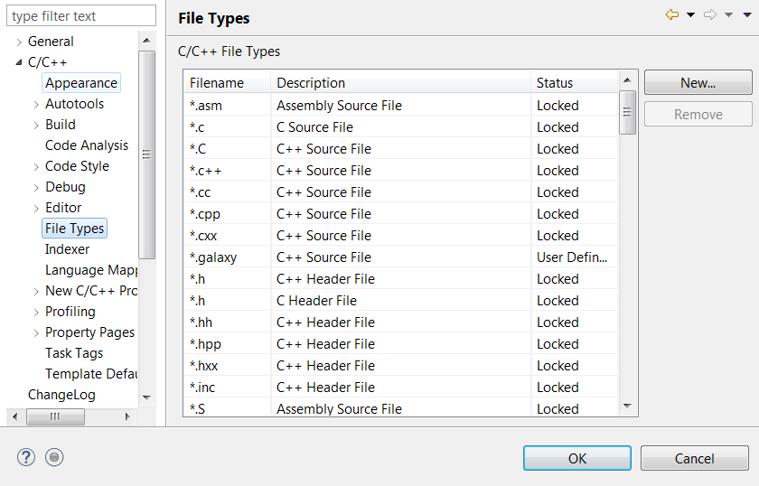

Hier das *.galaxy Pattern als C++ Source File erstellen

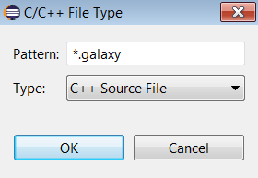

1. In dem SC2Allin1 Launcher den Installationspfad von Starcraft 2 angeben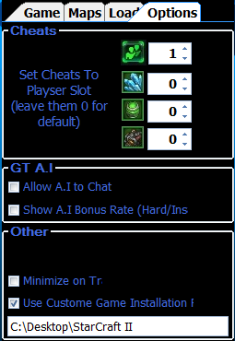
2. Einen Sym Link der AI in dem Ordner der SC2Allin1 erstellen

* Cmd als Admin starten
* Mit mklink den Ordner ai\NextGenAI im SC2Allin1 Ordner erstellen und diesen virtuell mit den NextGenAI Dateien verbinden
* **mklink <Link> <Ziel> /d** erstellt unter Windows 7 den virtuellen Link, dieser Befehl kann unter anderen Windowsversionen jedoch variieren

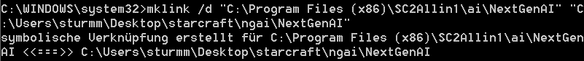

* Wenn alles erfolgreich war im letzten Schritt die Custom AI im SC2Allin1 auswählen und mit dieser Starten

